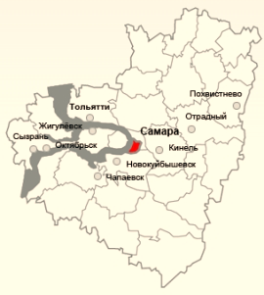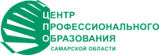

**УМО**

**в системе СПО**

**Самарской области**

**Заседание учебно-методического объединения по укрупненной группе направлений и специальностей в системе профессионального образования Самарской области**

**УМО УГНС 23.00.00 Техника и технология наземного транспорта**

**26.00.00 Техника и технологии кораблестроения и водного транспорта**

«_12_» декабря 2022г.

Протокол №5

Присутствует: 7 человек (по листу регистрации)

Отсутствует: 8_ человек (по листу регистрации)

Повестка дня

1. Подведение итогов работы УМО за 2022 г.
2. Планирование нового состава УМО на 2023 год

**СЛУШАЛИ:**

1. Середневу С.Ю., о итогах работы УМО за 2022 год.

**РЕШИЛИ:**

1. Утвердить отчет о работе УМО УГСН 23.00.00, 26.00.00 за 2022 г.

**ПРОГОЛОСОВАЛИ**: «за» - единогласно.

**СЛУШАЛИ:**

1. Середневу С.Ю., о новом составе УМО на 2023 год.

**РЕШИЛИ:**

1. Предложить ввести в состав УМО председателей методических комиссий учебных заведений по УГСН 23.00.00, 26.00.00.

**ПРОГОЛОСОВАЛИ**: «за» - единогласно.

Председатель УМО по УГСН____________ /С.Ю. Середнева/

Секретарь УМО по УГСН_______________/Г.А. Абросимова/